МИНИСТЕРСТВО ОБРАЗОВАНИЯ И НАУКИ РОССИЙСКОЙ ФЕДЕРАЦИИ ФЕДЕРАЛЬНОЕ ГОСУДАРСТВЕННОЕ АВТОНОМНОЕ ОБРАЗОВАТЕЛЬНОЕ УЧРЕЖДЕНИЕ ВЫСШЕГО ОБРАЗОВАНИЯ

«Санкт-Петербургский национальный исследовательский университет информационных технологий, механики и оптики»

Факультет информационных технологий и программирования

Кафедра информационных систем

Методы оптимизации

**Лабораторная работа №1**

Выполнили студенты группы № М33041:  
Черныш Даниил Павлович, Русских Полина Александровна

Проверила: Москаленко Мария Александровна

САНКТ-ПЕТЕРБУРГ  
2020

1. Метод дихотомии

|  |  |  |  |
| --- | --- | --- | --- |
| № | Интервал | Точки | |
| 1 | (-0.5,0.5) | (-0.004, 1.00817676902912) | (0.004, 0.99217523301888) |
| 2 | (-0.004,0.5) | (0.244, 1.00242840012288) | (0.252, 1.0135576609638401) |
| 3 | (-0.004,0.252) | (0.12, 0.898369024) | (0.128, 0.89996011913216) |
| 4 | (-0.004,0.128) | (0.057999999999999996, 0.91870464020016) | (0.066, 0.91253568528112) |
| 5 | (0.057999999999999996,0.128) | (0.089, 0.900894420666755) | (0.097, 0.898858104422715) |
| 6 | (0.089,0.128) | (0.1045, 0.8978434548433674) | (0.1125, 0.8976834335327148) |
| 7 | (0.1045,0.128) | (0.11224999999999999, 0.8976743446785447) | (0.12025, 0.8984054735312539) |
| 8 | (0.1045,0.12025) | (0.108375, 0.8976490340549934) | (0.116375, 0.8979384920562745) |
| 9 | (0.1045,0.116375) | (0.10643749999999999, 0.8977185411525694) | (0.1144375, 0.897784236395228) |
| 10 | (0.1045,0.1144375) |  |  |

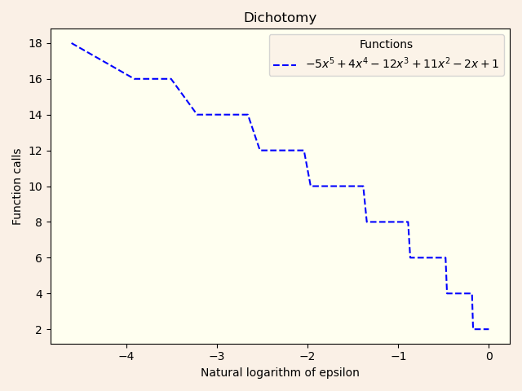

1. Метод золотого сечения

|  |  |  |  |
| --- | --- | --- | --- |
| № | Интервал | Точки | |
| 1 | (-0.5,0.5) | (-0.11803398874989479, 1.4099446089748782) | (0.11803398874989479, 0.8981126960373191) |
| 2 | (-0.11803398874989479,0.5) | (0.1180339887498949, 0.8981126960373191) | (0.2639320225002103, 1.0307772130793342) |
| 3 | (-0.11803398874989479,0.2639320225002103) | (0.02786404500042064, 0.9525550868692595) | (0.11803398874989487, 0.8981126960373191) |
| 4 | (0.02786404500042064,0.2639320225002103) | (0.11803398874989487, 0.8981126960373191) | (0.17376207875073607, 0.924498874759367) |
| 5 | (0.02786404500042064,0.17376207875073607) | (0.08359213500126185, 0.9028453802579639) | (0.11803398874989486, 0.8981126960373191) |
| 6 | (0.08359213500126185,0.17376207875073607) | (0.11803398874989487, 0.8981126960373191) | (0.13932022500210306, 0.903664815382377) |
| 7 | (0.08359213500126185,0.13932022500210306) | (0.10487837125347003, 0.8978146846406703) | (0.11803398874989487, 0.8981126960373191) |
| 8 | (0.08359213500126185,0.11803398874989487) | (0.09674775249768669, 0.8989071096759595) | (0.10487837125347003, 0.8978146846406703) |
| 9 | (0.09674775249768669,0.11803398874989487) | (0.10487837125347003, 0.8978146846406703) | (0.10990336999411153, 0.8976329856204189) |
| 10 | (0.10487837125347003,0.11803398874989487) | (0.10990336999411153, 0.8976329856204189) | (0.11300899000925338, 0.8977047117468798) |
| 11 | (0.10487837125347003,0.11300899000925338) |  |  |

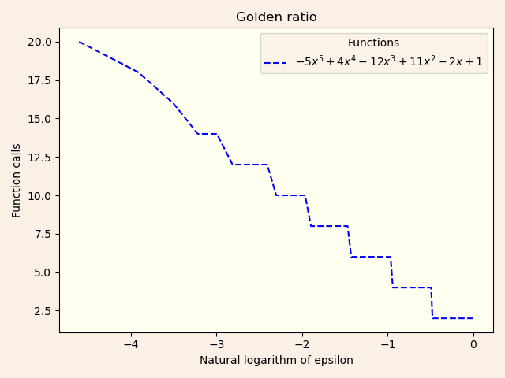

1. Метод Фибоначчи

|  |  |  |  |
| --- | --- | --- | --- |
| № | Интервал | Точки | |
| 1 | (-0.5,0.5) | (-0.11803444782168188, 1.409946963770536) | (0.11803444782168193, 0.8981127495911928) |
| 2 | (-0.11803444782168188,0.5) | 0.2639321308725694 | 1.0307773725596598 |
| 3 | (-0.11803444782168188,0.2639321308725694) | 0.027864261745138647 | 0.9525547802603718 |
| 4 | (0.027864261745138647,0.2639321308725694) | 0.1737629713119592 | 0.9244995860996843 |
| 5 | (0.027864261745138647,0.1737629713119592) | 0.08359381175134907 | 0.9028447021978252 |
| 6 | (0.08359381175134907,0.1737629713119592) | 0.1393233617575595 | 0.9036660705519346 |
| 7 | (0.08359381175134907,0.1393233617575595) | 0.10488375220315979 | 0.8978142908419516 |
| 8 | (0.08359381175134907,0.11803444782168193) | 0.09674387279638526 | 0.8989078710481664 |
| 9 | (0.09674387279638526,0.11803444782168193) | 0.10989393384142143 | 0.897632980307289 |
| 10 | (0.10488375220315979,0.11803444782168193) | 0.11302465901462588 | 0.897705425741109 |
| 11 | (0.10488375220315979,0.11302465901462588) | 0.10801487020756982 | 0.8976577830771109 |
| 12 | (0.10801487020756982,0.11302465901462588) | 0.11114598821197987 | 0.897644970659947 |
| 13 | (0.10801487020756982,0.11114598821197987) | 0.10926731740933383 | 0.897635526614753 |
| 14 | (0.10926731740933383,0.11114598821197987) | 0.11051976461109786 | 0.8976361334552938 |

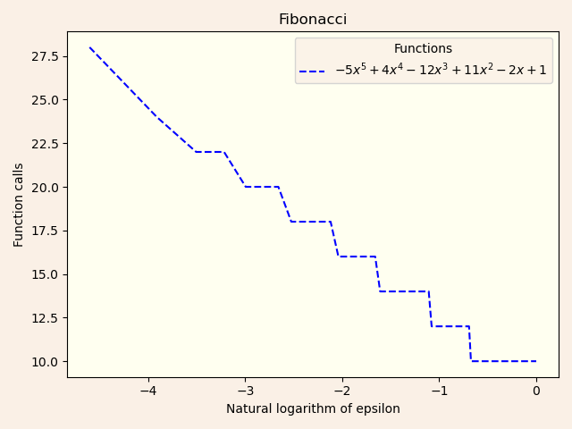

1. Метод парабол

|  |  |  |
| --- | --- | --- |
| № | Интервал | Точки |
| 1 | (-0.5,0.5) | (-0.5, 6.65625) | (0.0, 1.0) | (0.5, 1.34375) |
| 2 | (-0.5,0.5) | (0.22135416666666666, 0.973061933320992) |  |  |
| 3 | (0.0,0.5) | (0.13163013041495536, 0.9009661306906016) |  |  |
| 4 | (0.0,0.22135416666666666) | (0.1193338694572186, 0.8982761408924906) |  |  |
| 5 | (0.0,0.13163013041495536) | (0.11204092210054997, 0.8976674337055407) |  |  |
| 6 | (0.0,0.1193338694572186) | (0.1106913722813045, 0.8976379904659944) |  |  |
| 7 | (0.0,0.11204092210054997) | (0.11007495385299239, 0.8976333078916304) |  |  |
| 8 | (0.0,0.1106913722813045) | (0.10993473829997807, 0.8976330125838958) |  |  |
| 9 | (0.0,0.11007495385299239) | (0.10988064338796799, 0.8976329750190308) |  |  |
| 10 | (0.0,0.10993473829997807) | (0.10986674895498938, 0.8976329722356102) |  |  |
| 11 | (0.0,0.10988064338796799) | (0.10986188638561302, 0.8976329719244117) |  |  |
| 12 | (0.0,0.10986674895498938) | (0.10986054485880543, 0.8976329718990494) |  |  |
| 13 | (0.0,0.10986188638561302) | (0.10986010112591896, 0.8976329718964183) |  |  |
| 14 | (0.0,0.10986054485880543) | (0.10985997344379804, 0.8976329718961915) |  |  |
| 15 | (0.0,0.10986010112591896) | (0.10985993256306445, 0.897632971896169) |  |  |
| 16 | (0.0,0.10985997344379804) | (0.1098599205039778, 0.897632971896167) |  |  |
| 17 | (0.0,0.10985993256306445) | (0.10985991676437154, 0.8976329718961668) |  |  |
| 18 | (0.0,0.1098599205039778) | (0.10985991513389477, 0.8976329718961668) |  |  |
| 19 | (0.0,0.10985991676437154) | (0.10985991594913316, 0.8976329718961668) |  |  |
| 20 | (0.10985991513389477,0.10985991676437154) |  |  |  |

1. 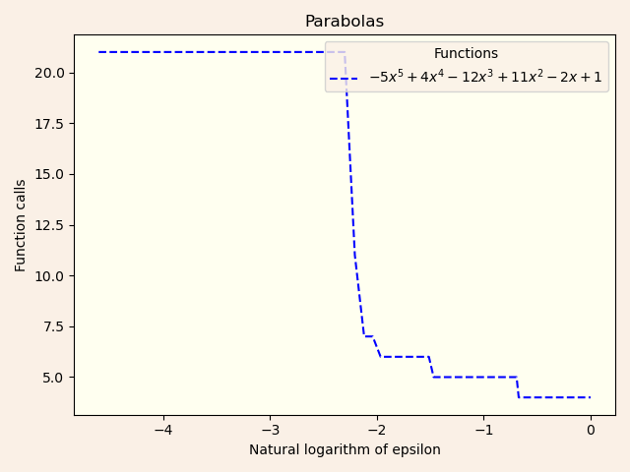Метод брента

|  |  |  |
| --- | --- | --- |
| № | Интервал | Точки |
| 1 | (-0.5,0.5) | (0.0, 1.0) |
| 2 | (-0.5,0.5) | (-0.19098300562505255, 1.8733697073083775) |
| 3 | (-0.19098300562505255,0.5) | (0.19098300562505255, 0.9397125964444615) |
| 4 | (0.0,0.5) | (0.10965227039930578, 0.897633285380253) |
| 5 | (0.0,0.19098300562505255) | (0.11626675524107818, 0.8979284723944531) |
| 6 | (0.0,0.11626675524107818) | (0.06776883005036498, 0.9113234857809001) |
| 7 | (0.06776883005036498,0.11626675524107818) | (0.09365421975178916, 0.8995880858074077) |
| 8 | (0.09365421975178916,0.11626675524107818) | (0.1035415588056967, 0.8979258763130811) |
| 9 | (0.1035415588056967,0.11626675524107818) | (0.11217877879079187, 0.897671919864253) |
| 10 | (0.1035415588056967,0.11217877879079187) |  |

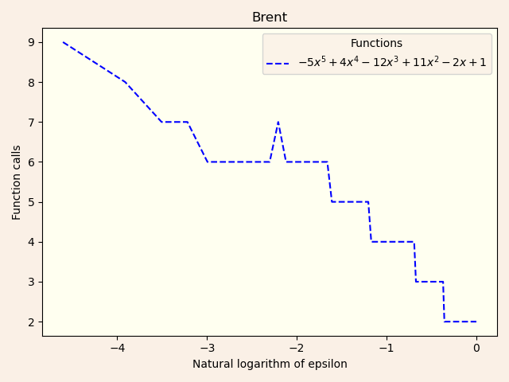

Задание 3:

В целом метод золотого сечения и метод Брента способны находить локальные минимумы многомодальных функций. Но при этом, точность полученного значения всегда будет разниться в зависимости от начального интервала, который мы выбрали.

Вывод:

1. При увеличении точности количество итераций возрастает
2. Хоть и количество вычислений функции в методе дихотомии велико, уменьшение интервала в 2 раза на каждой итерации обеспечивает нам довольно высокую скорость сходимости
3. Метод золотого сечения уменьшает количество вычислений значения функции, но при этом скорость сходимости меньше, чем в методу дихотомии, так как интервал уменьшается в $\frac{\sqrt{5}+1}{2}$ раз
4. В данном случае метод Фибоначчи вычисляет минимум чуть медленнее, чем предыдущие методы, но в случае ограничения числа итераций Фибоначчи даст нам большую точность
5. При относительно высоких точностях алгоритм парабол совершает одинаково большое число итераций, но зато при малой точности мы получаем сильно заметный выигрыш
6. Взяв лучшие стороны из всех алгоритмов, метод Брента показал наилучший результат по количеству итераций